Администрация Западнодвинского района Тверской области предлагает к аренде:
Свободное административное здание (здание ФАП)
Описание здания
Объект расположен в д. Озерки Бенецкого сельского поселения Западнодвинского района Тверской области
Год постройки:
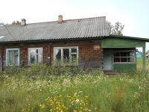 | 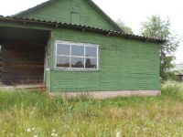 | 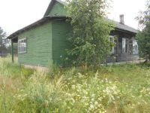
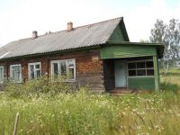
Здание не заложено, не продано, под арестом не состоит, предметом исковых требований не является и никакими правами третьих лиц не обременено.
Здание представляет собой 1 этажное сооружение, общей площадью 48,0 кв.м.
Фундамент: ленточный блочный.
Несущие конструкции – кирпичные стены;
Перекрытие – железобетонные панели;
Кровля: шиферная по деревянным стропилам
Здание расположено на земельном участке площадью 510 кв.м.
Сведения о транспортной инфраструктуре
Автомобильное сообщение
Расстояние до г. Москвы – 410 км
Расстояние до г. Санкт-Петербурга – 720 км
Расстояние до г. Твери – 340 км.
Расстояние до городской черты, ближайшего крупного населенного пункта - г. Западная Двина 70 км
Информация об имеющихся подъездных путях к участку
Расстояние до автодорог:
- федерального значения (Москва- Балтия М9) – 78 км
- с асфальтовым покрытием – 200 м
Контактное лицо: Фёдорова Алла Алексеевна, тел/факс.(48265)2-19-91, kui.10@yandex.ru

